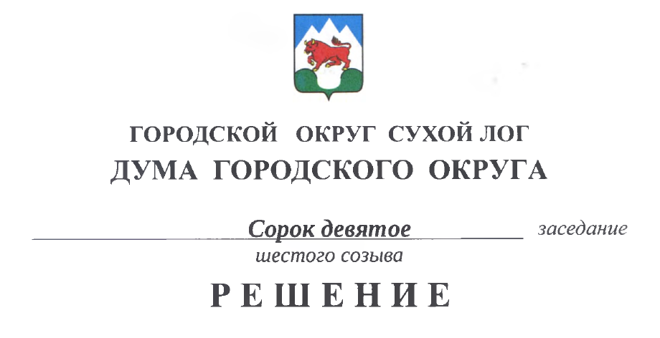

от 29.04.2021 № 368-РД

О признании полномочий вновь избранных депутатов
Думы городского округа шестого созыва

В соответствии со статьей 35 Федерального закона от 06.10.2003 года № 131-ФЗ «Об общих принципах организации местного самоуправления в Российской Федерации», Уставом городского округа Сухой Лог, решениями Сухоложской городской территориальной избирательной комиссии от 15.04.2021 № 19/102 «О регистрации избрания Кузнецова Алексея Витальевича депутатом Думы городского округа Сухой Лог шестого созыва по пятимандатному избирательному округу № 4» и № 19/103 «О регистрации избрания Мезенцева Виктора Юрьевича депутатом Думы городского округа Сухой Лог шестого созыва по пятимандатному избирательному округу № 4», предложением мандатной комиссии Думы городского округа о признании полномочий вновь избранных депутатов Думы городского округа шестого созыва, Дума городского округа
РЕШИЛА:
- Признать полномочия вновь избранных депутатов Думы городского округа шестого созыва по пятимандатному избирательному округу № 4, избранных 11 апреля 2021 года:
1) Кузнецова Алексея Витальевича;
2) Мезенцева Виктора Юрьевича.
2. Настоящее решение вступает в силу со дня его принятия.
3. Опубликовать настоящее решение в газете «Знамя Победы» и на официальном сайте городского круга Сухой Лог.
4. Контроль исполнения настоящего решения возложить на постоянную мандатную комиссию (И.В. Коновалова).

Председатель Думы городского округа Е.Г. Быков

